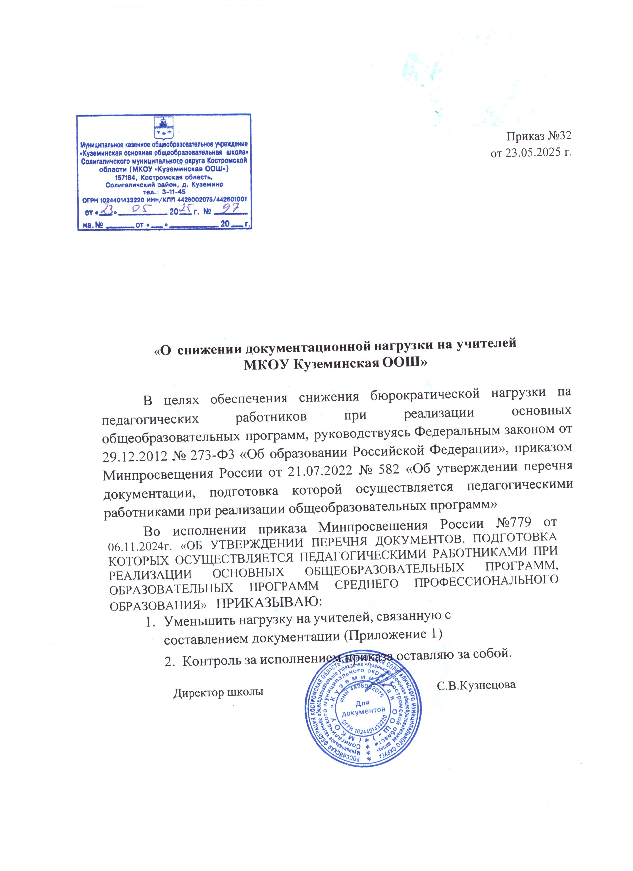

Приложение №1

ПЕРЕЧЕНЬ
документации, подготовка которой осуществляется педагогическими работниками при реализации основных общеобразовательных программ

- Рабочая программа учебного предмета, учебного курса (в том числе внеурочной деятельности), учебного модуля.
- Журнал учета успеваемости.
- Журнал внеурочной деятельности (для педагогических работников, осуществляющих внеурочную деятельность).
- План воспитательной работы (для педагогических работников, осуществляющих функции классного руководства).
- Характеристика на обучающегося (по запросу).

